公共服务设施布局图及位置标示图
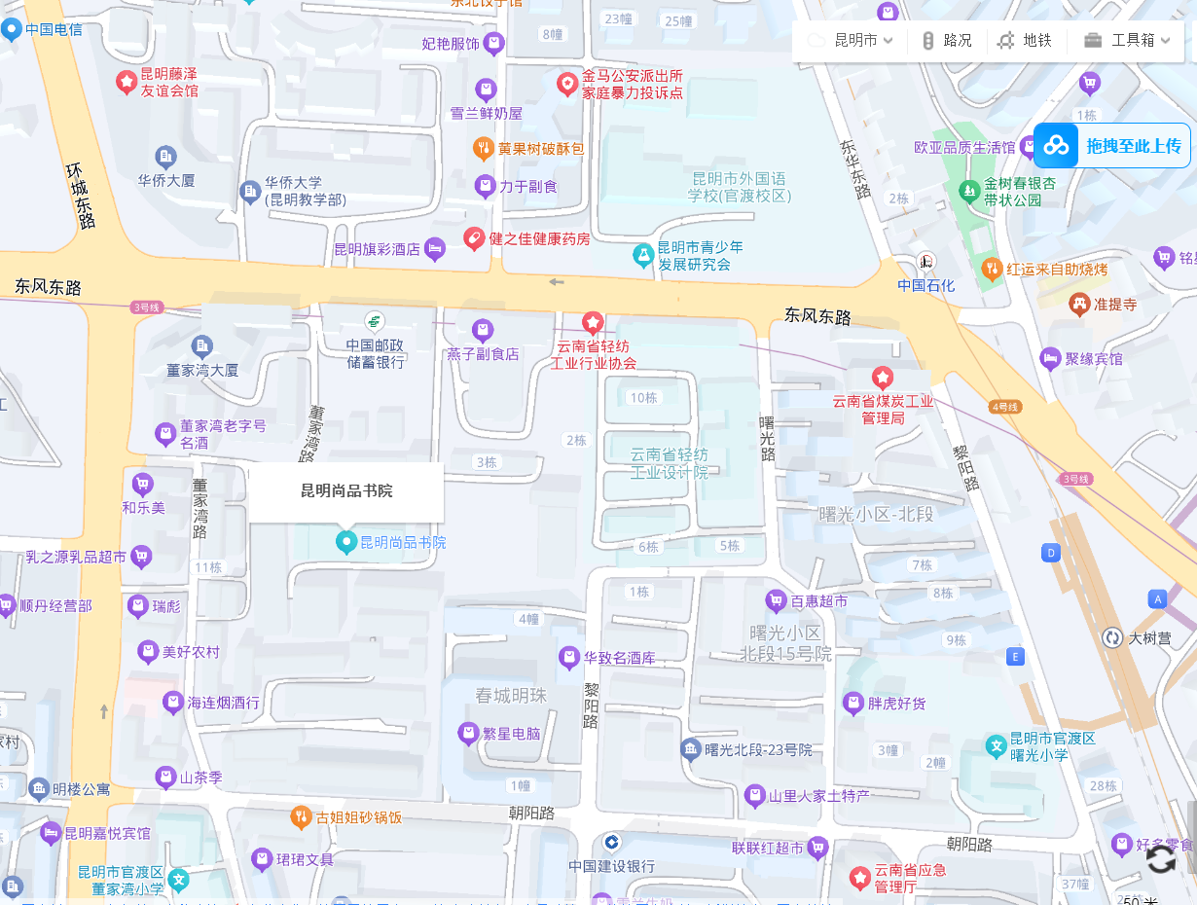公共

